Диплом
Веб-платформа типу маркетплейсу для структурованих благодійних зборів, що забезпечує прозорість, верифікацію ініціаторів та підвищення мотивації донорів за рахунок механізмів гейміфікації.
Тема: Проєктування та реалізація веб-платформи збору коштів з механізмами верифікації та гейміфікації користувачів
Метою дипломної роботи є розробка веб-платформи для централізованого розміщення та підтримки благодійних зборів, яка забезпечує прозорість використання коштів, верифікацію ініціаторів та підвищення залученості донорів за рахунок гейміфікаційних механізмів.
Проблема сьогодні:
- збори розкидані по: Telegram, Instagram, Фондах, приватних акаунтах
- немає єдиного стандарту звітності
  - донору складно перевірити: кому він донатить, чи дійдуть кошти
- низька мотивація для регулярних донатів
Рішення:
Єдина платформа з категоризацією, перевіркою, звітністю та мотивацією.
Функціональна модель платформи:
Категорії:
- термінові
- дрони
- техніка
- екіпірування
- транспорт
Фільтрація:
- за терміновістю
- сумою
- статусом перевірки
Пошук
Швидкий донат
Кожен збір має:
- опис
- ціль
- необхідну суму
- ініціатора
- документи ініціатора
- фото/відео
- статус верифікації
- історію надходжень
Щоб створити збір:
- реєстрація
- проходження верифікації
- завантаження документів
- модерація
- публікація
- звітність
Система нематеріальної мотивації користувачів:
Механізми:
- рівень донора
- донат за категоріями
- досягнення
- косметика профілю
- бейджі довіри
- і тд

Платежі:
Інтеграція з зовнішніми платіжними сервісами для забезпечення можливості здійснення благодійних внесків.
2. Ролі користувачів системи
2.1 Гість (неавторизований користувач)
Опис:
Користувач, який не пройшов реєстрацію або не увійшов у систему.
Можливості:
- перегляд списку зборів
- перегляд категорій
- перегляд сторінки конкретного збору
- перегляд загальної статистики платформи
- перехід до реєстрації / входу
2.2 Донор
Опис:
Зареєстрований користувач, який здійснює благодійні внески.
Можливості:
- авторизація в системі
- перегляд зборів
- фільтрація та пошук зборів
- здійснення донатів
- перегляд історії власних донатів
- отримання досягнень
- персоналізація профілю (косметика)
- підвищення рівня донора
- Ініціалізація збору
2.3 Ініціатор збору
Опис:
Користувач, який створює та виконує благодійні збори.
Можливості:
- проходження процедури верифікації
- створення збору
- редагування інформації про збір
- завантаження документів та звітів
- перегляд статистики збору
- взаємодія з адміністрацією
- Підвищення рівня ініціатора
- Отримання досягнень
2.4 Перевіряючий
Опис:
Користувач з підвищеним рівнем довіри, який перевіряє достовірність зборів та звітності.
Можливості:
- перегляд зборів на перевірці
- підтвердження передачі допомоги
- завантаження фото- та відеозвітів
- формування статусу виконання збору
2.5 Адміністратор
Опис:
Користувач, який здійснює керування платформою.
Можливості:
- модерація зборів
- верифікація ініціаторів
- управління користувачами
- блокування акаунтів
- управління категоріями
- управління системою досягнень
- перегляд логів і статистики
3.1 Вимоги до реєстрації та авторизації
Система повинна:
- забезпечувати реєстрацію користувачів
- підтримувати авторизацію за email і паролем
- зберігати паролі у зашифрованому вигляді
- підтримувати розмежування ролей користувачів
3.2 Вимоги до каталогу зборів
Система повинна:
- відображати список активних зборів
- підтримувати категоризацію зборів
- забезпечувати пошук і фільтрацію
- відображати статус верифікації збору
- оновлювати статус збору при необхідності
3.3 Вимоги до сторінки збору
Система повинна:
- відображати повну інформацію про збір
- показувати мету та поточний прогрес
- відображати звіти та документи
- показувати історію надходжень (без персональних даних донорів)
3.4 Вимоги до донатів
Система повинна:
- підтримувати здійснення донатів через зовнішні платіжні сервіси
- забезпечувати обробку успішних та неуспішних платежів
- зберігати історію транзакцій
- нараховувати досягнення та рівень донора
3.5 Вимоги до гейміфікації
Система повинна:
- нараховувати досягнення за активність користувачів
- підтримувати систему рівнів
- забезпечувати персоналізацію профілю
- відображати рейтинг та статус донора
3.6 Вимоги до верифікації
Система повинна:
- підтримувати процес верифікації ініціаторів
- забезпечувати завантаження файлів
- підтримувати ручну модерацію
- відображати статус перевірки для донорів
Нефункціональні вимоги
Безпека
- захист персональних даних
- використання HTTPS
- обмеження доступу за ролями
Надійність
- збереження цілісності даних
- обробка помилок
Масштабованість
- можливість додавання нових функцій
- підтримка зростання кількості користувачів
Продуктивність
- швидке завантаження сторінок
- оптимізована робота з базою даних

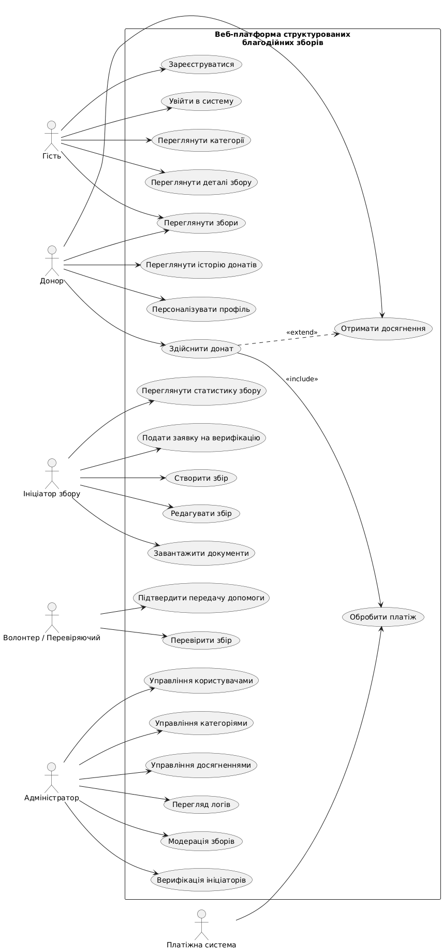
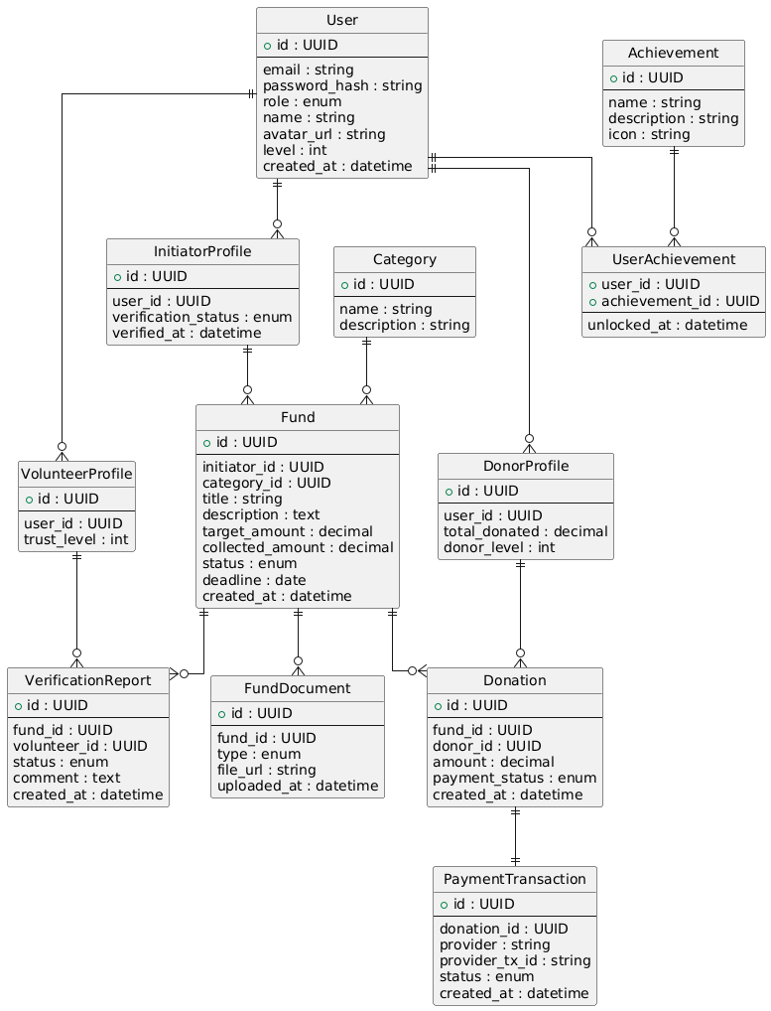

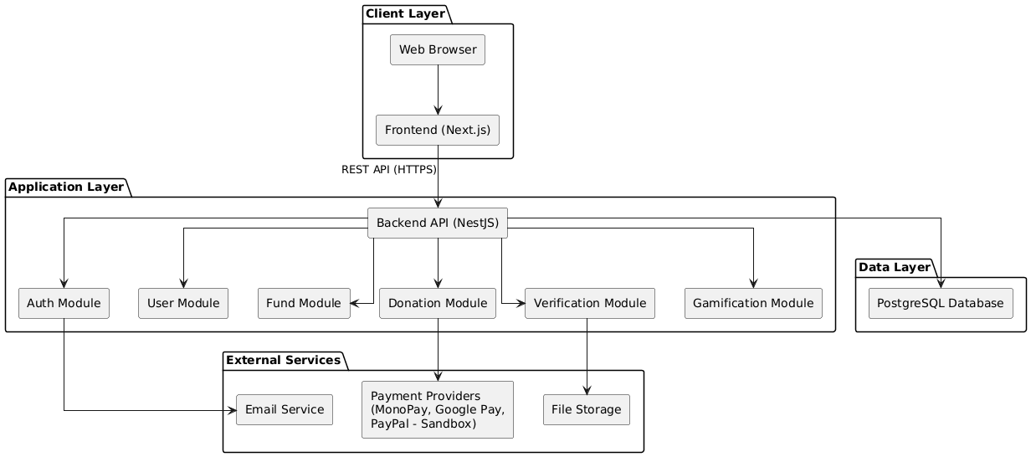
Архітектура системи побудована за принципом багаторівневої клієнт-серверної моделі та складається з клієнтського рівня, серверного рівня прикладної логіки, рівня зберігання даних та зовнішніх сервісів. Такий підхід забезпечує масштабованість, безпеку та зручність подальшого розвитку платформи.

